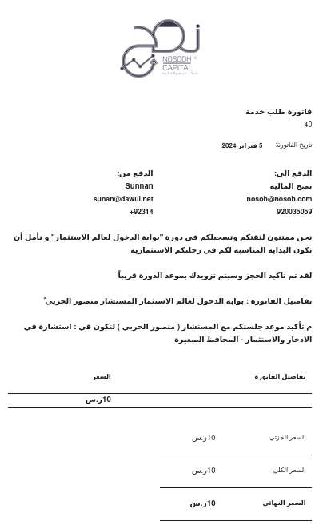



نحن ممتنون لثقتكم وتسجيلكم في دورة "بوابة الدخول لعالم الاستثمار" و نأمل أن نكون البداية المناسبة لكم في رحلتكم الاستثمارية مع المستشار منصور الحربي

لقد تم تاكيد الحجز وسيتم تزويدك بموعد الدورة قريباً